**ĐỀ TÀI QUẢN LÝ   
HỌC SINH**

# MỤC LỤC

MỤC LỤC i

Chương 1 HỆ THỐNG CÁC YÊU CẦU PHẦN MỀM 1

1.1 YÊU CẦU NGHIỆP VỤ 1

1.1.1 Danh sách các yêu cầu 1

1.1.2 Danh sách các biểu mẫu và qui định 1

1.1.2.1 Biểu mẫu 1 và qui định 1 1

1.1.2.2 Biểu mẫu 2 và qui định 2 2

1.1.2.3 Biểu mẫu 3 2

1.1.2.4 Biểu mẫu 4 và qui định 4 2

1.1.2.5 Biểu mẫu 5 3

1.1.2.6 Qui định 6 3

1.1.3 Bảng trách nhiệm yêu cầu nghiệp vụ 4

1.2 YÊU CẦU TIẾN HÓA 5

1.2.1 Danh sách các yêu cầu tiến hóa 5

1.2.2 Bảng trách nhiệm yêu cầu tiến hóa 5

1.3 YÊU CẦU HIỆU QUẢ 6

1.3.1 Danh sách các yêu cầu hiệu quả 6

1.3.2 Bảng trách nhiệm yêu cầu hiệu quả 7

1.4 YÊU CẦU TIỆN DỤNG 7

1.4.1 Danh sách các yêu cầu tiện dụng 7

1.4.2 Bảng trách nhiệm yêu cầu tiện dụng 8

1.5 YÊU CẦU TƯƠNG THÍCH 9

1.5.1 Danh sách các yêu cầu tương thích 9

1.5.2 Bảng trách nhiệm yêu cầu tương thích 9

1.6 YÊU CẦU BẢO MẬT 10

1.6.1 Danh sách các yêu cầu bảo mật 10

1.6.2 Bảng trách nhiệm yêu cầu bảo mật 11

1.7 YÊU CẦU AN TOÀN 11

1.7.1 Danh sách các yêu cầu an toàn 11

1.7.2 Bảng trách nhiệm yêu cầu an toàn 12

1.8 YÊU CẦU CÔNG NGHỆ 13

1.8.1 Danh sách các yêu cầu công nghệ 13

Chương 2 MÔ HÌNH HÓA 14

2.1 SƠ ĐỒ LUỒNG DỮ LIỆU CHO YÊU CẦU LẬP PHIẾU NHẬP SÁCH 14

2.2 SƠ ĐỒ LUỒNG DỮ LIỆU CHO YÊU CẦU LẬP HÓA ĐƠN BÁN SÁCH 15

2.3 SƠ ĐỒ LUỒNG DỮ LIỆU CHO YÊU CẦU TRA CỨU SÁCH 17

2.4 SƠ ĐỒ LUỒNG DỮ LIỆU CHO YÊU CẦU LẬP PHIẾU THU TIỀN 18

2.5 SƠ ĐỒ LUỒNG DỮ LIỆU CHO YÊU CẦU LẬP báo cáo THÁNG 20

2.6 SƠ ĐỒ LUỒNG DỮ LIỆU CHO YÊU CẦU THAY ĐỔI QUI ĐỊNH 23

Chương 3 THIẾT KẾ DỮ LIỆU 25

3.1 BƯỚC 1: XÉT YÊU CẦU LẬP PHIẾU NHẬP SÁCH 25

3.1.1 Thiết kế dữ liệu với tính đúng đắn 25

3.1.2 Thiết kế dữ liệu với tính tiến hóa 26

3.2 BƯỚC 2: XÉT YÊU CẦU LẬP HÓA ĐƠN BÁN SÁCH 27

3.2.1 Thiết kế dữ liệu với tính đúng đắn 27

3.2.2 Thiết kế dữ liệu với tính tiến hóa 28

3.3 BƯỚC 3: XÉT YÊU CẦU LẬP PHIẾU THU TIỀN 29

3.3.1 Thiết kế dữ liệu với tính đúng đắn 29

3.3.2 Thiết kế dữ liệu với tính tiến hóa 31

3.4 BƯỚC 4: XÉT YÊU CẦU LẬP BÁO CÁO THÁNG 31

3.4.1 Thiết kế dữ liệu với tính đúng đắn 31

3.4.2 Thiết kế dữ liệu với tính tiến hóa 33

3.6 DIỄN GIẢI CƠ SỞ DỮ LIỆU 38

3.6.1 Bảng PHIEUNHAP 38

3.6.2 Bảng CHITIETPHIEUNHAP 38

3.6.3 Bảng SACH 39

3.6.4 Bảng CHITIETPHIEUHOADON 39

3.6.5 Bảng PHIEUHOADON 39

3.6.6 Bảng KHACHHANG 39

3.6.7 Bảng PHIEUTHUTIEN 40

3.6.8 Bảng BAOCAOTON 40

3.6.9 Bảng BAOCAOCONGNO 40

3.6.10 Bảng THAMSO 40

Chương 4 THIẾT KẾ GIAO DIỆN 41

4.1 THIẾT KẾ MÀN HÌNH CHÍNH 41

4.1.1 Thiết kế màn hình thực đơn với tính đúng đắn 41

4.1.1.1 Yêu cầu công việc nghiệp vụ: 41

4.1.1.2 Yêu cầu tiện dụng 42

4.1.1.3 Yêu cầu tiến hóa 42

4.1.1.4 Yêu cầu hệ thống 43

4.1.2 Thiết kế màn hình thực đơn với tính hiệu quả và tiện dụng 43

4.1.2.1 Phương án 1:Phân nhóm theo chức năng tin học 43

4.1.2.2 Phương án 2: Phân nhóm theo đối tượng 44

4.2 THIẾT KẾ MÀN HÌNH 44

4.2.1 Màn hình Lập phiếu nhập sách 44

4.2.1.1 Màn hình Lập phiếu nhập sách với tính đúng đắn 44

4.2.1.2 Màn hình Lập phiếu nhập sách với tính tiện dụng và hiệu quả 45

4.2.2 Màn hình Thên sách mới 45

4.2.2.1 Màn hình Thên sách mới với tính đúng đắn 45

4.2.2.2 Màn hình Thên sách mới với tính tiện dụng và hiệu quả 46

4.2.3 Màn hình Sửa sách 46

4.2.3.1 Màn hình Sửa sách với tính đúng đắn 46

4.2.3.2 Màn hình Sửa sách với tính tiện dụng và hiệu quả 47

4.2.4 Màn hình Xóa sách 47

4.2.4.1 Màn hình Xóa sách với tính đúng đắn 47

4.2.4.2 Màn hình Xóa sách với tính tiện dụng và hiệu quả 47

4.2.5 Màn hình Lập hóa đơn bán sách 48

4.2.5.1 Màn hình Lập hóa đơn bán sách với tính đúng đắn 48

4.2.5.2 Màn hình Lập hóa đơn bán sách với tính tiện dụng và hiệu quả 48

4.2.6 Màn hình Thêm khách hàng mới 49

4.2.6.1 Màn hình Thêm khách hàng mới với tính đúng đắn 49

4.2.6.2 Màn hình Thêm khách hàng mới với tính tiện dụng và tính hiệu quả 49

4.2.7 Màn hình Cập nhật thông tin khác hàng 50

4.2.7.1 Màn hình Cập nhật thông tin khác hàng với tính đúng đắn 50

4.2.7.2 Màn hình Cập nhật thông tin khác hàng với tính tiện dụng và hiệu quả 50

4.2.8 Màn hình Tra cứu sách 51

4.2.8.1 Màn hình Tra cứu sách với tính đúng đắn 51

4.2.8.2 Màn hình Tra cứu sách với tính tiện dụng và hiệu quả 51

4.2.9 Màn hình Lập phiếu thu tiền 51

4.2.9.1 Màn hình Lập phiếu thu tiền với tính đúng đắn 52

4.2.9.2 Màn hình Lập phiếu thu tiền với tính tiện dụng và hiệu quả 52

4.2.10 Màn hình Lập báo cáo tồn 52

4.2.10.1 Màn hình Lập báo cáo tồn với tính đúng đắn 52

4.2.10.2 Màn hình Lập báo cáo tồn với tính tiện dụng và hiệu quả 53

4.2.11 Màn hình Lập báo cáo công nợ 53

4.2.11.1 Màn hình Lập báo cáo công nợ với tính đúng đắn 53

4.2.11.2 Màn hình Lập báo cáo công nợ với tính tiện dụng và hiệu quả 53

4.2.12 Màn hình Thay đổi quy định 54

4.2.12.1 Màn hình Thay đổi quy định với tính đúng đắn 54

4.2.12.2 Màn hình Thay đổi quy định với tính tiện dụng và hiệu quả 54

4.2.13 Màn hình Kết nối CSDL 55

4.2.13.1 Màn hình Kết nối CSDL với tính đúng đắn 55

4.2.13.2 Màn hình Kết nối CSDL với tính tiện dụng và hiệu quả 56

Chương 5 THIẾT KẾ XỬ LÝ 60

5.1 Thiết kế màn hình chính 60

5.2 Thiết kế màn hình 63

5.2.1 Màn hình Lập phiếu nhập sách 63

5.2.2 Màn hình Thêm sách mới 63

5.2.3 Màn hình Sửa sách 65

5.2.4 Màn hình Xóa sách 66

5.2.5 Màn hình Lập hóa đơn bán sách 67

5.2.6 Màn hình Thêm khách hàng mới 67

5.2.7 Màn hình Cập nhật thông tin khách hàng 69

5.2.8 Màn hình Xóa khách hàng 69

5.2.9 Màn hình Tìm khách hàng 70

5.2.10 Màn hình Tra cứu sách 71

5.2.11 Màn hình Lập phiếu thu tiền 72

5.2.12 Màn hình Lập báo cáo tồn 73

5.2.13 Màn hình Lâp báo cáo công nợ 74

5.2.14 Màn hình Thay đổi quy định 74

5.2.15 Màn hình Kết nối CSDL 75

# HỆ THỐNG CÁC YÊU CẦU PHẦN MỀM

## YÊU CẦU NGHIỆP VỤ

### Danh sách các yêu cầu

|  |  |  |  |  |
| --- | --- | --- | --- | --- |
| STT | Tên yêu cầu | Biểu mẫu | Qui định | Ghi chú |
| 1 | Lập phiếu nhập sách | BM1 | QĐ1 |  |
| 2 | Lập hóa đơn bán sách | BM2 | QĐ2 |  |
| 3 | Tra cứu sách | BM3 |  |  |
| 4 | Lập phiếu thu tiền | BM4 | QĐ4 |  |
| 5 | Lập báo cáo tháng | BM5 |  |  |
| 6 | Thay đổi qui định |  | QĐ6 |  |

### Danh sách các biểu mẫu và qui định

#### Biểu mẫu 1 và qui định 1

|  |  |  |  |  |  |
| --- | --- | --- | --- | --- | --- |
| BM1: | | Phiếu Nhập Sách | | | |
| Ngày nhập: | | | | | |
| STT | Sách | | Thể loại | Tác giả | Số lượng |
| 1 |  | |  |  |  |
| 2 |  | |  |  |  |

QĐ1: Số lượng nhập ít nhất lá 150. Chỉ nhập các đầu sách có lượng tồn ít hơn 300.

#### Biểu mẫu 2 và qui định 2

|  |  |  |  |  |  |  |
| --- | --- | --- | --- | --- | --- | --- |
| BM2: | | Hóa Đơn Bán Sách | | | | |
| Họ tên khách hàng: | | | | Ngày lập hóa đơn: | | |
| STT | Sách | | Thể loại | | Số lượng | Đơn giá |
| 1 |  | |  | |  |  |
| 2 |  | |  | |  |  |

QĐ2: Chỉ bán cho các khách hàng nợ không quá 20.000 và đầu sách có lượng tồn sau khi bán ít nhất là 20.

#### Biểu mẫu 3

|  |  |  |  |  |  |
| --- | --- | --- | --- | --- | --- |
| BM3: | | Danh Sách Sách | | | |
| STT | Tên Sách | | Thể Loại | Tác Giả | Số Lượng |
| 1 |  | |  |  |  |
| 2 |  | |  |  |  |

#### Biểu mẫu 4 và qui định 4

|  |  |  |
| --- | --- | --- |
| BM4: | Phiếu Thu Tiền | |
| Họ tên khách hàng: | | Địa chỉ: |
| Điện thoại: | | Email: |
| Ngày thu tiền: | | Số tiền thu: |

QĐ4: Số tiền thu không vượt quá số tiền khách hàng đang nợ

#### Biểu mẫu 5

* Biểu mẫu 5.1

|  |  |  |  |  |  |
| --- | --- | --- | --- | --- | --- |
| BM5.1: | | Báo Cáo Tồn | | | |
| Tháng: | | | | | |
| STT | Sách | | Tồn Đầu | Phát Sinh | Tồn Cuối |
| 1 |  | |  |  |  |
| 2 |  | |  |  |  |

* Biểu mẫu 5.2

|  |  |  |  |  |  |
| --- | --- | --- | --- | --- | --- |
| BM5.2: | | Báo Cáo Công Nợ | | | |
| Tháng: | | | | | |
| STT | Khách Hàng | | Nợ Đầu | Phát Sinh | Nợ Cuối |
| 1 |  | |  |  |  |
| 2 |  | |  |  |  |

#### Qui định 6

QĐ6: Người dùng có thể thay đổi các qui định như sau :

+ QĐ1 : Thay đổi số lượng nhập tối thiểu, lượng tồn tối thiểu trước khi nhập.

+ QĐ2 : Thay đổi tiền nợ tối đa, lượng tồn tối thiểu sau khi bán .

+ QĐ4 : Sử dụng hay không sử dụng qui định này.

### Bảng trách nhiệm yêu cầu nghiệp vụ

|  |  |  |  |  |
| --- | --- | --- | --- | --- |
| STT | Nghiệp vụ | Người dùng | Phần Mềm | Ghi chú |
| 1 | Lập phiếu nhập sách | Cung cấp thông tin về ngày nhập và thông tin chi tiết của từng đầu sách | Kiểm tra qui định và in ra phiếu nhập sách | Cho phép, xem trước, hủy và cập nhật lại thông tin trên phiếu trước khi in |
| 2 | Lập hóa đơn bán sách | Cung cấp thông tin về họ tên khách hàng, ngày lập hóa đơn và thông tin chi tiết của từng đầu sách cần bán | Kiểm tra qui định và in ra hóa đơn bán sách | Cho phép, xem trước, hủy, cập nhật lại thông tin trước khi in hóa đơn |
| 3 | Tra cứu sách | Cung cấp ít nhất 1 thông tin về sách cần tìm | Tìm kiếm và trả lại thông tin về các đầu sách thỏa tiêu chuẩn tìm kiếm |  |
| 4 | Lập phiếu thu tiền | Cung cấp thông tin về khách hàng, số tiền thu và ngày thu tiền | Kiểm tra qui định và in ra phiếu thu tiền | Cho phép xem trước, hủy và cập nhật lại thông tin trên phiếu trước khi in |
| 5 | Lập báo cáo tháng | Cho biết tháng cần lập báo cáo | In ra báo cáo tồn và báo cáo |  |
| 6 | Thay đổi quy định | Cung cấp thông tin về các quy định cần thay đổi | Ghi nhận lại quy định mới |  |

## YÊU CẦU TIẾN HÓA

### Danh sách các yêu cầu tiến hóa

|  |  |  |  |
| --- | --- | --- | --- |
| STT | Nghiệp vụ | Tham số cần thay đổi | Miền giá trị cần thay đổi |
| 1 | Thay đổi qui định lập phiếu nhập sách | Số lượng nhập ít nhất và số lượng tồn tối thiểu |  |
| 2 | Thay đổi quy định lập hóa đơn bán sách | Tiền nợ tối đa và lượng tồn sau khi bán |  |
| 3 | Thay đổi quy định lập phiếu thu tiền | Có sử dụng quy định này hay không | Yes/No |

### Bảng trách nhiệm yêu cầu tiến hóa

|  |  |  |  |  |
| --- | --- | --- | --- | --- |
| STT | Nghiệp vụ | Người dùng | Phần Mềm | Ghi chú |
| 1 | Thay đổi quy định lập phiếu nhập sách | Cho biết giá trị mới của số lượng nhập ít nhất và số lượng tồn tối thiểu | Ghi nhận giá trị mới và thay đổi cách thức kiểm tra |  |
| 2 | Thay đổi quy định lập hóa đơn bán sách | Cho biết giá trị mới của tiền nợ tối đa và giá trị mới của lượng tồn sau khi bán | Ghi nhận giá trị mới và thay đổi cách thức kiểm tra |  |
| 3 | Thay đổi quy định lập phiếu thu tiền | Chọn hay không sử dụng quy định này | Ghi nhận lại trạng thái mới và thay đổi cách thức kiểm tra |  |

## YÊU CẦU HIỆU QUẢ

### Danh sách các yêu cầu hiệu quả

|  |  |  |  |  |
| --- | --- | --- | --- | --- |
| STT | Nghiệp vụ | Tôc độ  xử lý | Dung lượng lưu trữ | Ghi chú |
| 1 | Lập phiếu nhập sách | 100 đầu sách/giờ |  |  |
| 2 | Lập hóa đơn bán sách | 5 đầu sách/người/phút |  |  |
| 3 | Tra cứu học sinh | Dưới 10 giây |  |  |
| 4 | Lập phiếu thu tiền | 1 khách hàng/phút |  |  |
| 5 | Lập báo cáo tháng | Xuất báo cáo ra màn hình dưới 10 giây |  |  |
| 6 | Thay đổi quy định | Ghi nhận ngay tức thì |  |  |

### Bảng trách nhiệm yêu cầu hiệu quả

|  |  |  |  |  |
| --- | --- | --- | --- | --- |
| STT | Nghiệp vụ | Người dùng | Phần Mềm | Ghi chú |
| 1 | Lập phiếu nhập sách | Có sẵn danh sách các đầu sách cần nhập | Thực hiện đúng theo yêu cầu |  |
| 2 | Lập hóa đơn bán sách |  | Thực hiện đúng theo yêu cầu |  |
| 3 | Tra cứu sách |  | Thực hiện đúng theo yêu cầu |  |
| 4 | Lập phiếu thu tiền |  | Thực hiện đúng theo yêu cầu |  |
| 5 | Lập báo cáo tháng |  | Thực hiện đúng theo yêu cầu |  |

## YÊU CẦU TIỆN DỤNG

### Danh sách các yêu cầu tiện dụng

|  |  |  |  |  |
| --- | --- | --- | --- | --- |
| STT | Nghiệp vụ | Mức độ  dễ học | Mức độ dễ sử dụng | Ghi chú |
| 1 | Lập phiếu nhập sách | 5 phút hướng dẫn | Tỉ lệ phạm lỗi trung bình là 1% |  |
| 2 | Lập hóa đơn bán sách | 5 phút hướng dẫn | Tỉ lệ phạm lỗi trung bình là 1% |  |
| 3 | Tra cứu sách | Không cần hướng dẫn | Không biết nhiều về học sinh muốn tìm | Có các gợi ý tìm kiếm cho người dùng |
| 4 | Lập phiếu thu tiền | 5 phút hướng dẫn | Tỉ lệ phạm lỗi trung bình là 1% |  |
| 5 | Lập báo cáo tháng | Không cần hướng dẫn | Không cần biết nhiều về cách lập báo cáo |  |
| 6 | Thay đổi quy định | 5 phút hướng dẫn | Chỉ cần nhập, chọn và OK |  |

### Bảng trách nhiệm yêu cầu tiện dụng

|  |  |  |  |  |
| --- | --- | --- | --- | --- |
| STT | Nghiệp vụ | Người dùng | Phần Mềm | Ghi chú |
| 1 | Lập phiếu nhập sách | Đọc tài liệu hướng dẫn sử dụng | Thực hiện đúng theo yêu cầu |  |
| 2 | Lập hóa đơn bán sách | Đọc tài liệu hướng dẫn sử dụng | Thực hiện đúng theo yêu cầu |  |
| 3 | Tra cứu sách |  | Thực hiện đúng theo yêu cầu |  |
| 4 | Lập phiếu thu tiền | Đọc tài liệu hướng dẫn sử dụng | Thực hiện đúng theo yêu cầu |  |
| 5 | Lập báo cáo tháng |  | Thực hiện đúng theo yêu cầu |  |
| 6 | Thay đổi quy định | Đọc tài liệu hướng dẫn sử dụng | Thực hiện đúng theo yêu cầu |  |

## YÊU CẦU TƯƠNG THÍCH

### Danh sách các yêu cầu tương thích

|  |  |  |  |
| --- | --- | --- | --- |
| STT | Nghiệp vụ | Đối tượng liên quan | Ghi chú |
| 1 | Lập hóa đơn bán sách | Phần mềm WinFax | Độc lập phiên bản |
| 2 | Lập phiếu thu tiền | Phần mềm WinFax | Độc lập phiên bản |
| 3 | Lập báo cáo tháng | Xuất ra tập tin Excel | Độc lập phiên bản |

### Bảng trách nhiệm yêu cầu tương thích

|  |  |  |  |  |
| --- | --- | --- | --- | --- |
| STT | Nghiệp vụ | Người dùng | Phần Mềm | Ghi chú |
| 1 | Lập hóa đơn bán sách | Cài đặt phần mềm WinFax | Thực hiện đúng theo yêu cầu |  |
| 2 | Lập phiếu thu tiền | Cài đặt phần mềm WinFax | Thực hiện đúng theo yêu cầu |  |
| 3 | Lập báo cáo tháng |  | Thực hiện đúng theo yêu cầu |  |

###### YÊU CẦU BẢO MẬT

### Danh sách các yêu cầu bảo mật

|  |  |  |  |  |  |
| --- | --- | --- | --- | --- | --- |
| STT | Nghiệp vụ | Quản trị hệ thống | BGH | Giáo vụ | Người dùng khác |
| 1 | Phân quyền | x |  |  |  |
| 2 | Lập phiếu nhập sách |  |  | x |  |
| 3 | Lập hóa đơn bán sách |  |  | x |  |
| 4 | Tra cứu sách |  | x | x | x |
| 5 | Lập phiếu thu tiền |  |  | x |  |
| 6 | Lập báo cáo tháng |  |  | x |  |
| 7 | Đổi qui định tiếp nhận |  | x |  |  |

### Bảng trách nhiệm yêu cầu bảo mật

|  |  |  |  |  |
| --- | --- | --- | --- | --- |
| STT | Nghiệp vụ | Người dùng | Phần Mềm | Ghi chú |
| 1 | Quản trị | Cho biết người dùng mới và quyền hạn | Ghi nhận và thực hiện đúng |  |
| 2 | Giám đốc | Cung cấp tên và mật khẩu | Ghi nhận và thực hiện đúng |  |
| 3 | Nhân viên | Cung cấp tên và mật khẩu | Ghi nhận và thực hiện đúng |  |
| 4 | Khác |  |  | Tên chung |

## YÊU CẦU AN TOÀN

### Danh sách các yêu cầu an toàn

|  |  |  |  |
| --- | --- | --- | --- |
| STT | Nghiệp vụ | Đối tượng | Ghi chú |
| 1 | Cập nhật thông tin | Đầu sách trong kho |  |
| 2 | Xóa một đầu sách | Đầu sách có số lượng tồn bằng 0 |  |
| 3 | Không cho phép xóa | Đầu sách có số lượng tồn lớn hơn 0 |  |

### Bảng trách nhiệm yêu cầu an toàn

|  |  |  |  |  |
| --- | --- | --- | --- | --- |
| STT | Nghiệp vụ | Người dùng | Phần Mềm | Ghi chú |
| 1 | Cập nhật thông tin | Cho biết đầu sách cần cập nhật thông tin | Thực hiện cập nhật theo đúng yêu cầu |  |
| 2 | Xóa một đầu sách | Tên đầu sách cần xóa | Thực hiện xóa theo đúng yêu cầu |  |
| 3 | Không cho phép xóa |  | Thực hiện đúng theo yêu cầu |  |

## YÊU CẦU CÔNG NGHỆ

### Danh sách các yêu cầu công nghệ

|  |  |  |  |
| --- | --- | --- | --- |
| STT | Yêu cầu | Mô tả chi tiết | Ghi chú |
| 1 | Dễ sửa lỗi | Xác định lỗi trung bình trong 15 phút | Khi sửa lỗi một chức năng không ảnh hưởng đến chức năng khác |
| 2 | Dễ bảo trì | Thêm chức năng mới nhanh | Không ảnh hưởng chức năng đã có |
| 3 | Tái sử dụng | Xây dựng phần mềm quản lý siêu thi sách trong 3 ngày | Cùng với các yêu cầu |
| 4 | Dễ mang chuyển | Đổi sang hệ quản trị CSDL mới trong 3 ngày | Cùng với các yêu cầu |

# MÔ HÌNH HÓA

## SƠ ĐỒ LUỒNG DỮ LIỆU CHO YÊU CẦU LẬP PHIẾU NHẬP SÁCH

* Biểu mẫu

|  |  |  |  |  |  |
| --- | --- | --- | --- | --- | --- |
| BM1: | | Phiếu Nhập Sách | | | |
| Ngày nhập: | | | | | |
| STT | Sách | | Thể loại | Tác giả | Số lượng |
| 1 |  | |  |  |  |
| 2 |  | |  |  |  |

* Qui Định

QĐ1: **Số lượng nhập ít nhất là 150. Chỉ nhập các đầu sách có lượng tồn** **ít hơn 300.**

* Hình vẽ

D6

X

X

D1

D5

D4

D3

D2

X

Người dùng

Thiết bị nhập

Thiết bị xuất

Bộ nhớ phụ

* Các ký hiệu

D1: Thông tin về Tên sách, Thể loại, Tác giả, Số lượng.

D2: Không có

D3: Thông tin về Số lượng nhập tối thiểu, Số lượng tồn tối đa, Số lượng tồn hiện tại của từng đầu sách.

D4: D1+ Số lượng tồn vừa cập nhật.

D5: D4

D6: Không có

* Thuật toán

1. Nhận D1 từ người dùng.
2. Kết nối cơ sở dữ liệu.
3. Đọc D3 từ bộ nhớ phụ.
4. Kiểm tra “Số lượng nhập” của từng đầu sách có thỏa qui định “Số lượng nhập tối thiểu” hay không?
5. Kiểm tra “Số lượng tồn hiện tại” của từng đầu sách có thỏa qui định “Số lượng tồn tối đa” hay không?
6. Nếu không thỏa tất cả qui định trên thì tới Bước 10.
7. Tính số lượng tồn mới của từng đầu sách thỏa mãn.
8. Lưu D4 xuống bộ nhớ phụ.
9. Trả D6 cho người dùng.
10. Đóng kết nối cơ sở dữ liệu.
11. Kết thúc.

## SƠ ĐỒ LUỒNG DỮ LIỆU CHO YÊU CẦU LẬP hóa đơn bán sách

* Biểu mẫu

|  |  |  |  |  |  |  |
| --- | --- | --- | --- | --- | --- | --- |
| BM2: | | Hóa Đơn Bán Sách | | | | |
| Họ tên khách hàng: | | | | Ngày lập hóa đơn: | | |
| STT | Sách | | Thể loại | | Số lượng | Đơn giá |
| 1 |  | |  | |  |  |
| 2 |  | |  | |  |  |

* Qui Định

QĐ2: Chỉ bán cho các khách hàng nợ không quá 20.000 và đầu sách có lượng tồn sau khi bán ít nhất là 20.

* Hình vẽ

D6

X

D1

D5

D4

D3

D2

X

Người dùng

Thiết bị nhập

Thiết bị xuất

Bộ nhớ phụ

* Các ký hiệu

D1: Thông tin về Họ tên khách hang, Ngày lập hóa đơn, Danh sách sách cùng thông tin chi tiết liên quan của từng quyển sách : Stt, Sách, Thể loại, Số lượng, Đơn giá.

D2: Không có.

D3: Số lượng tồn hiện tại, Số tiền nợ tối đa, Số lượng tồn tối thiểu sau khi bán, Số tiền nợ.

D4: D1+ Số tiền nợ vừa cập nhật, Số lượng tồn hiện tại vừa cập nhật của từng đầu sách.

D5: D4.

D6: Không có.

* Thuật toán

1. Nhận D1 từ người dùng.
2. Kết nối cơ sở dữ liệu.
3. Đọc D3 từ bộ nhớ phụ.
4. Kiểm tra “Số tiền nợ” (D3) có thỏa “Số tiền nợ tối đa” (D3) hay không ?
5. Tính “Số lượng tồn hiện tại” (D3) – “Số lượng” (D1).
6. Kiểm tra “Số lượng tồn hiện tại” (D3) có thỏa qui định “Số lượng tồn tối thiểu sau khi bán” (D3) hay không ?
7. Nếu không thỏa tất cả các qui định trên thì tới Bước 10.
8. Tính Số tiền nợ mới dựa vào số tiền khách đang nợ trừ cho số lượng nhân đơn giá.
9. Lưu D4 xuống bộ nhớ phụ.
10. Xuất D5 ra máy in (nếu có yêu cầu).
11. Đóng kết nối cơ sở dữ liệu.
12. Kết thúc.

## SƠ ĐỒ LUỒNG DỮ LIỆU CHO YÊU CẦU TRA CỨU Sách

* Biểu mẫu

|  |  |  |  |  |  |
| --- | --- | --- | --- | --- | --- |
| BM3: | | Danh Sách Sách | | | |
| STT | Tên Sách | | Thể Loại | Tác Giả | Số Lượng |
| 1 |  | |  |  |  |
| 2 |  | |  |  |  |

* Hình vẽ

X

D1

D6

D5

D4

D3

D2

X

Người dùng

Thiết bị nhập

Thiết bị xuất

Bộ nhớ phụ

* Các ký hiệu

D1: Thông tin về đối tượng sách muốn tìm (ít nhất 1 trong các thông tin sau: Mã sách, Tên Sách, Thể loại, Tác giả, Đơn giá, Số lượng tồn).

D2: Không có

D3: Danh sách các học sinh thỏa mãn tiêu chuẩn tra cứu cùng thông tin chi tiết liên quan (Mã sách, Tên Sách, Thể loại, Tác giả, Đơn giá, Số lượng tồn).

D4: không có.

D5: D3

D6: D5

* Thuật toán

1. Nhận D1 từ người dùng.
2. Kết nối cơ sở dữ liệu.
3. Đọc D3 từ bộ nhớ phụ.
4. Xuất D5 ra thiết bị xuất.
5. Trả D6 cho người dùng.
6. Đóng kết nối cơ sở dữ liệu.
7. Kết thúc.

## SƠ ĐỒ LUỒNG DỮ LIỆU CHO YÊU CẦU Lập Phiếu thu tiền

* Biểu mẫu

|  |  |  |
| --- | --- | --- |
| **BBM4:** | **Phiếu Thu Tiền** | |
| Họ tên khách hàng: | | Địa chỉ: |
| Điện thoại: | | Email: |
| Ngày thu tiền: | | Số tiền thu: |
|  | |  |

* Qui Định

QĐ4: Số tiền thu không vượt quá số tiền khách hang đang nợ.

* Hình vẽ

X

D6

D1

D5

D4

D3

D2

X

Người dùng

Thiết bị nhập

Thiết bị xuất

Bộ nhớ phụ

* Các ký hiệu

D1: Thông tin về Khách hàng: Họ tên, Đia chỉ, Điện thoại, Email, Ngày thu tiền, Số tiền thu.

D2: Không có

D3:Thông tin về số tiền khách hàng đang nợ (nếu có).

D4: D1 + Số tiền nợ mới của khách hàng.

D5: D3

D6: Không có

* Thuật toán

1. Nhận D1 từ người dùng.
2. Kết nối cơ sở dữ liệu.
3. Đọc D3 từ bộ nhớ phụ.
4. Kiểm tra “Số tiền thu” (D1) có vượt quá “Số tiền nợ” (D3) hay không ?
5. Nếu không thỏa qui định trên thì tới Bước 9.
6. Tính “Số tiền nợ” mới.
7. Lưu D4 xuống bộ nhớ phụ.
8. Xuất D5 ra máy in (nếu có yêu cầu).
9. Đóng kết nối cơ sở dữ liệu.
10. Kết thúc.

## SƠ ĐỒ LUỒNG DỮ LIỆU CHO YÊU CẦU LẬP báo cáo tháng

* Biểu mẫu

|  |  |  |  |  |  |
| --- | --- | --- | --- | --- | --- |
| BM5.1: | | Báo Cáo Tồn | | | |
| Tháng: | | | | | |
| STT | Sách | | Tồn Đầu | Phát Sinh | Tồn Cuối |
| 1 |  | |  |  |  |
| 2 |  | |  |  |  |

|  |  |  |  |  |  |
| --- | --- | --- | --- | --- | --- |
| **BM5.2:** | | **Báo Cáo Công Nợ** | | | |
| Tháng: | | | | | |
| **STT** | **Khách Hàng** | | **Nợ Đầu** | **Phát Sinh** | **Nợ Cuối** |
| 1 |  | |  |  |  |
| 2 |  | |  |  |  |

* Quy định
* Hình vẽ
* Hình vẽ 1

X

D4

D3

D5

D2

X

D6

D1

Người dùng

Thiết bị nhập

Thiết bị xuất

Bộ nhớ phụ

* Hình vẽ 2

X

D4’

D3’

D6’

D1’

D2’

X

D5’

Người dùng

Thiết bị nhập

Thiết bị xuất

Bộ nhớ phụ

* Các ký hiệu

D1: Tháng lập báo cáo tồn.

D2: Không có.

D3: Danh sách sách tồn cùng các chi tiết liên quan: Tên Sách, Tồn đầu, Tồn phát sinh, Tồn cuối.

D4: Không có.

D5: D3.

D6: D5.

D1’: Tháng lập báo cáo công nợ.

D2’: Không có.

D3’: Danh sách khách hàng cùng các thông tin chi tiết liên quan: Tên khách hàng, Nợ đầu, Nọ phát sinh, Nợ cuối.

D4’: Không có.

D5’: D3’.

D6’:D5.

* Thuật toán

1. Nhận D1, D1’ từ người dùng.
2. Kết nối cơ sở dữ liệu.
3. Đọc D3, D3’ từ bộ nhớ phụ.
4. Xuất D5, D5’ ra máy in (nếu có yêu cầu).
5. Trả D6, D6’ cho người dùng.
6. Đóng kết nối cơ sở dữ liệu.
7. Kết thúc.

## SƠ ĐỒ LUỒNG DỮ LIỆU CHO YÊU CẦU THAY ĐỔI QUI ĐỊNh

* Biểu mẫu: Không có
* Qui Định

QĐ6: Người dùng có thể thay đổi các qui định như sau :

+ QĐ1 : Thay đổi số lượng nhập tối thiểu, lượng tồn tối thiểu trước khi nhập.

+ QĐ2 : Thay đổi tiền nợ tối đa, lượng tồn tối thiểu sau khi bán

+ QĐ4 : Sử dụng hay không sử dụng qui định này.

* Hình vẽ

X

X

X

D1

D6

D5

D4

D3

D2

X

Người dùng

Thiết bị nhập

Thiết bị xuất

Bộ nhớ phụ

* Các ký hiệu

D1: Thông tin về qui định mới cần thay đổi.

D2: Không có

D3: Không có.

D4: D1.

D5: Không có

D6: Không có

* Thuật toán

1. Nhận D1 từ người dùng.
2. Kết nối cơ sở dữ liệu.
3. Lưu D4 xuống bộ nhớ phụ.
4. Đóng kết nối cơ sở dữ liệu.
5. Kết thúc.

# THIẾT KẾ DỮ LIỆU

## BƯỚC 1: XÉT YÊU CẦU LẬP PHIẾU NHẬP SÁCH

### Thiết kế dữ liệu với tính đúng đắn

* Biểu mẫu liên quan: BM1

|  |  |  |  |  |  |
| --- | --- | --- | --- | --- | --- |
| BM1: | | Phiếu Nhập Sách | | | |
| Ngày nhập: | | | | | |
| STT | Sách | | Thể loại | Tác giả | Số lượng |
| 1 |  | |  |  |  |
| 2 |  | |  |  |  |

* Sơ đồ luồng dữ liệu: đã có
* Các thuộc tính mới:

NgayNhap, TenSach, TheLoai, TacGia, SoLuongNhap

* Thiết kế dữ liệu:

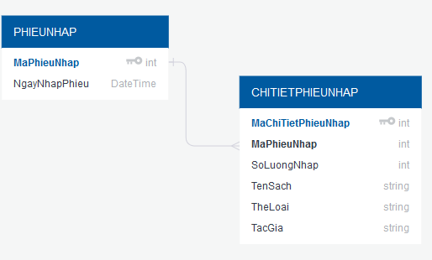

* Các thuộc tính trừu tượng:

MaPhieuNhap, MaChiTietPhieuNhap

* Sơ đồ logic:

CHITIETPHIEUNHAP

PHIEUNHAP

### Thiết kế dữ liệu với tính tiến hóa

* Qui định liên quan: QĐ1



* Sơ đồ luồng dữ liệu: đã có
* Các thuộc tính mới:

SoLuongTon, SoLuongTonItNhat, SoLuongTonToiDaTruocNhap

* Thiết kế dữ liệu:

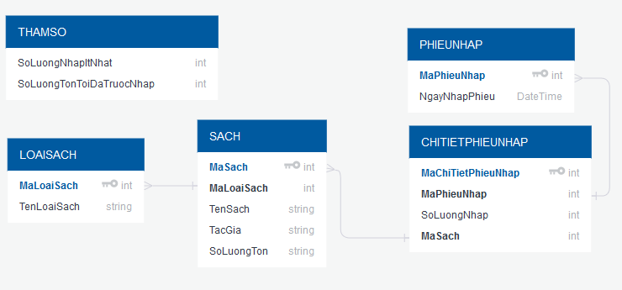

* Các thuộc tính trừu tượng

MaSach

* Sơ đồ logic:

## BƯỚC 2: XÉT YÊU CẦU LẬP HÓA ĐƠN BÁN SÁCH

### Thiết kế dữ liệu với tính đúng đắn

* Biểu mẫu liên quan: BM2

|  |  |  |  |  |  |  |
| --- | --- | --- | --- | --- | --- | --- |
| BM2: | | Hóa Đơn Bán Sách | | | | |
| Họ tên khách hàng: | | | | Ngày lập hóa đơn: | | |
| STT | Sách | | Thể loại | | Số lượng | Đơn giá |
| 1 |  | |  | |  |  |
| 2 |  | |  | |  |  |

* Sơ đồ luồng dữ liệu: đã có
* Các thuộc tính mới:

HoTenKhachHang, NgayLapHoaDon, SoLuongBan, DonGia

* Thiết kế dữ liệu:

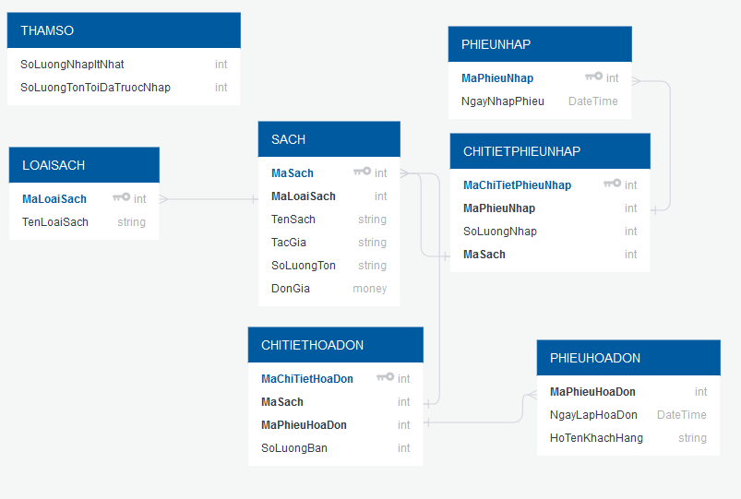

* Các thuộc tính trừu tượng

MaHoaDon, MaChiTietHoaDon

* Sơ đồ logic:

### Thiết kế dữ liệu với tính tiến hóa

* Qui định liên quan: QĐ2

QĐ2: Chỉ bán cho các khách hàng nợ không quá 20.000 và đầu sách có lượng tồn sau khi bán ít nhất là 20.

* Sơ đồ luồng dữ liệu: đã có
* Các thuộc tính mới:

SoTienNoToiDa, SoLuongTonSauNhoNhat, SoTienNo

* Thiết kế dữ liệu:

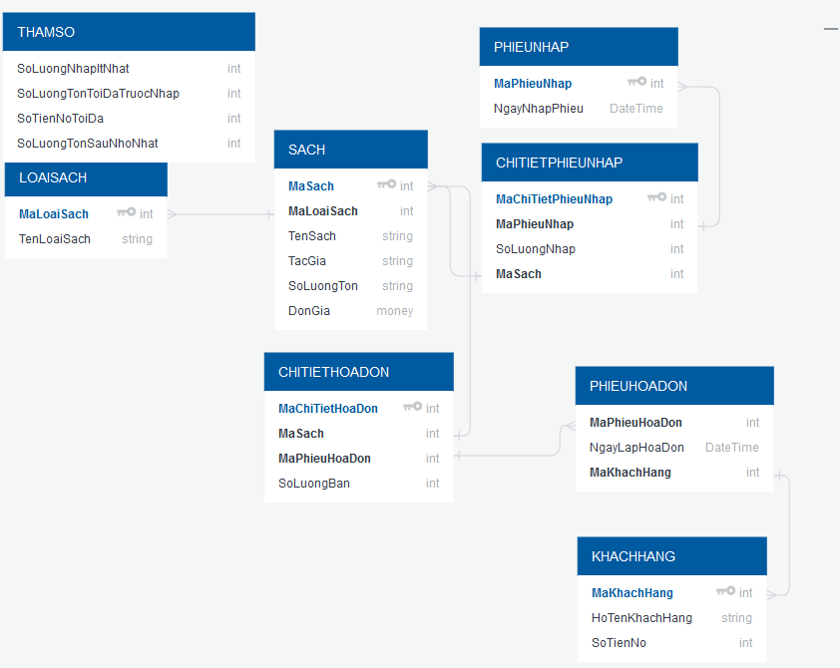

* Các thuộc tính trừu tượng

MaKhachHang

* Sơ đồ logic:

## BƯỚC 3: XÉT YÊU CẦU TRA CỨU HỌC SINH

### Thiết kế dữ liệu với tính đúng đắn

* Biểu mẫu liên quan: BM3

|  |  |  |  |  |  |
| --- | --- | --- | --- | --- | --- |
| BM3: | | Danh Sách Sách | | | |
| STT | Tên Sách | | Thể Loại | Tác Giả | Số Lượng |
| 1 |  | |  |  |  |
| 2 |  | |  |  |  |

* Sơ đồ luồng dữ liệu: đã có
* Các thuộc tính mới: Không có
* Thiết kế dữ liệu: Không có
* Các thuộc tính trừu tượng: Không có
* Sơ đồ logic: Không có

### Thiết kế dữ liệu với tính tiến hóa

* Qui định liên quan: Không có
* Sơ đồ luồng dữ liệu: Đã có
* Các thuộc tính mới: Không có
* Thiết kế dữ liệu: Không có
* Các thuộc tính trừu tượng: Không có
* Sơ đồ logic: Không có

## BƯỚC 4: XÉT YÊU CẦU LẬP PHIẾU THU TIỀN

### Thiết kế dữ liệu với tính đúng đắn

* Biểu mẫu liên quan: BM4

|  |  |  |
| --- | --- | --- |
| BM4: | Phiếu Thu Tiền | |
| Họ tên khách hàng: | | Địa chỉ: |
| Điện thoại: | | Email: |
| Ngày thu tiền: | | Số tiền thu: |

* Sơ đồ luồng dữ liệu: đã có
* Các thuộc tính mới:

DiaChi, DienThoai, Email, NgayThuTien, SoTienThu

* Thiết kế dữ liệu:

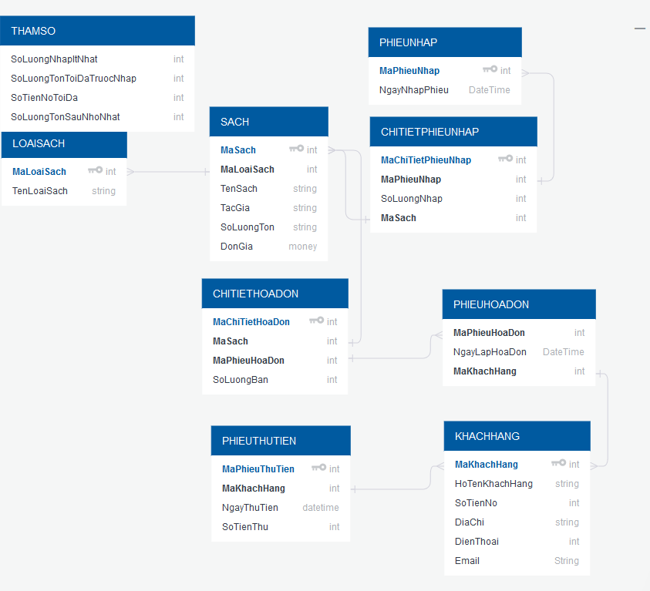

* Các thuộc tính trừu tượng:

MaPhieuThuTien

* Sơ đồ logic:

### Thiết kế dữ liệu với tính tiến hóa

* Qui định liên quan: QĐ4

QĐ4: Số tiền thu không vượt quá số tiền khách hang đang nợ.

* Sơ đồ luồng dữ liệu: đã có
* Các thuộc tính mới:

SuDungQuiDinh4

* Thiết kế dữ liệu:

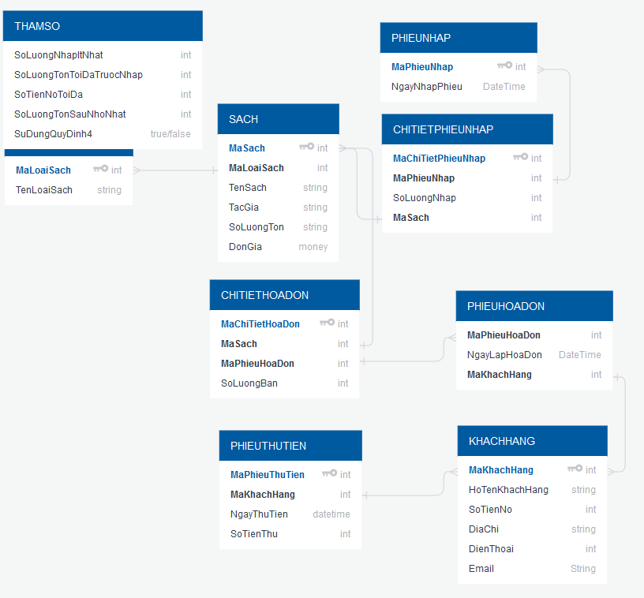

* Các thuộc tính trừu tượng:
* Sơ đồ logic

## BƯỚC 5: XÉT YÊU CẦU LẬP BÁO CÁO TỔNG KẾT

### Thiết kế dữ liệu với tính đúng đắn

Biểu mẫu liên quan:

|  |  |  |  |  |  |
| --- | --- | --- | --- | --- | --- |
| BM5.1: | | Báo Cáo Tồn | | | |
| Tháng: | | | | | |
| STT | Sách | | Tồn Đầu | Phát Sinh | Tồn Cuối |
| 1 |  | |  |  |  |
| 2 |  | |  |  |  |

|  |  |  |  |  |  |
| --- | --- | --- | --- | --- | --- |
| **BM5.2:** | | **Báo Cáo Công Nợ** | | | |
| Tháng: | | | | | |
| **STT** | **Khách Hàng** | | **Nợ Đầu** | **Phát Sinh** | **Nợ Cuối** |
| 1 |  | |  |  |  |
| 2 |  | |  |  |  |

* Sơ đồ luồng dữ liệu: đã có
* Các thuộc tính mới:

TonDau, TonPhatSinh ,TonCuoi, NoDau, NoPhatSinh, NoCuoi, Thang

* Thiết kế dữ liệu:

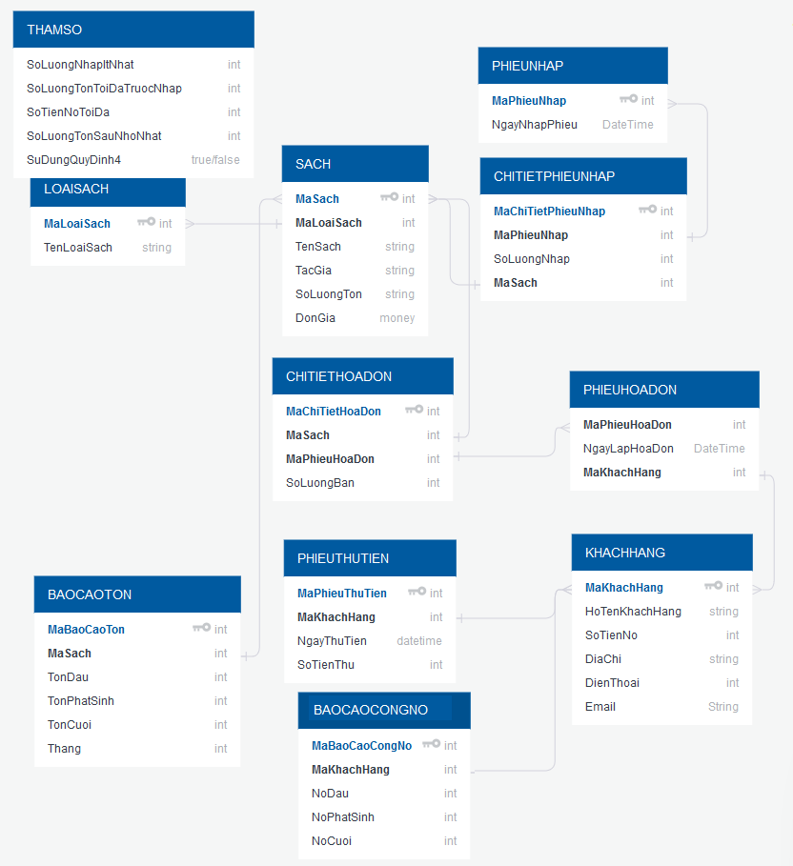

* Các thuộc tính trừu tượng:

MaBaoCaoTon, MaBaoCaoCongNo

### Thiết kế dữ liệu với tính tiến hóa

* Qui định liên quan: Không có
* Sơ đồ luồng dữ liệu: đã có
* Các thuộc tính mới: Không có
* Thiết kế dữ liệu: Không có
* Sơ đồ logic: Không có